**國科會自由軟體計畫**

**行動裝置以規則為基礎之情境推理系統**

**行動健康監控平台中有關推論與預測系統**

**Mobile Health-Monitoring System**

**『專案工作計畫書』**

**Project Plan Document**

版次變更記錄

|  |  |  |  |
| --- | --- | --- | --- |
| **編號：**  **名稱：行動健康監控平台中有關推論與預測系統** | | | |
| **修訂次序** | **核准日期** | **版本** | **修訂內容** |
|  |  |  |  |

目錄

版次變更記錄 1

1. 簡介 3

1.1 目的 3

1.2 專案範圍與目標 4

2. 專案工作規劃 4

2.1 工作分解結構圖 (WBS) 4

2.2 工作項目總覽 4

2.3 工作項目內容 5

2.4 專案估算方法 7

3. 時程及查核點 7

3.1 專案開發生命週期意義 7

3.2 查核點說明 8

3.3 時程 9

3.4 時程與進度審核監控機制說明 9

4. 專案成員工作指派 11

4.1 計畫成員指派 11

4.2 調整專案成員 12

4.3 專案專業知識與技能需求 12

4.4 成員參與情況監控機制說明 12

5. 專案經費規劃 12

5.1 計畫總經費分配 12

5.2 工作經費 12

5.3 人事費用 13

5.4 預算監控機制說明 14

6. 資料管理 14

6.1 資料管理計畫 14

6.2 列管資料總覽 14

6.3 列管資料監控機制說明 15

7. 風險評估規劃 15

7.1 風險項目評估 15

7.2 風險監控機制說明 15

8. 建構管理計畫 (CM Plan) 16

8.1 目的 16

8.2 相關事項 16

..1 建構控制小組 16

..2 建構管理項目 16

..3 建構管理系統 16

8.3 建構作業程序 17

8.4 建構管理記錄與稽核 17

..1 建構管理記錄 17

..2 建構管理稽核 17

9. 度量與分析記畫 (M&A Plan) 17

9.1 目的 17

9.2 蒐集資訊的目的與資訊需求 17

9.3 基礎度量 18

9.4 度量與分析工具 18

10. 流程與產品品質保證計劃 (PPQA Plan) 18

10.1 目的 18

10.2 客觀檢視流程與產品 18

10.3 品質保證監控機制 19

10.4 管理架構 20

1. 簡介
   1. 目的

本文件說明專案之工作規劃、時程及查核點規劃、工作指派、經費規劃、資料管理、風險評估規劃、建構管理計畫、度量與分析計畫及流程與品質保證計畫，祈使本專案能更加順利完成。

* 1. 專案範圍與目標

本研究的目的在於利用支持向量機(Support Vector Machines) [1]的技術發展一套心臟病檢測的輔助系統。藉由文獻探討來歸納專家的內隱知識並匯集於法則庫，並採取UCI Machine Learning Repository的Heart Disease Data Set[3]為參考籃本，整合文獻探討所得到的知識進行特徵選取[2]。希望藉由特徵選取，用以配合SVM訓練模組的使用，建立一套心臟病預測系統，更希望能透過此系統及早評估潛在高危險族群其罹病的風險值，了解自身可能罹患心臟病的危險程度，提供醫師作為診斷依據的參考和病患了解病情的依據，並希望可以藉此把握早期治療的契機，降低心臟病患者真正發生的機率，並降低醫療資源的大量支出及耗費。

1. 專案工作規劃
   1. 工作分解結構圖 (WBS)

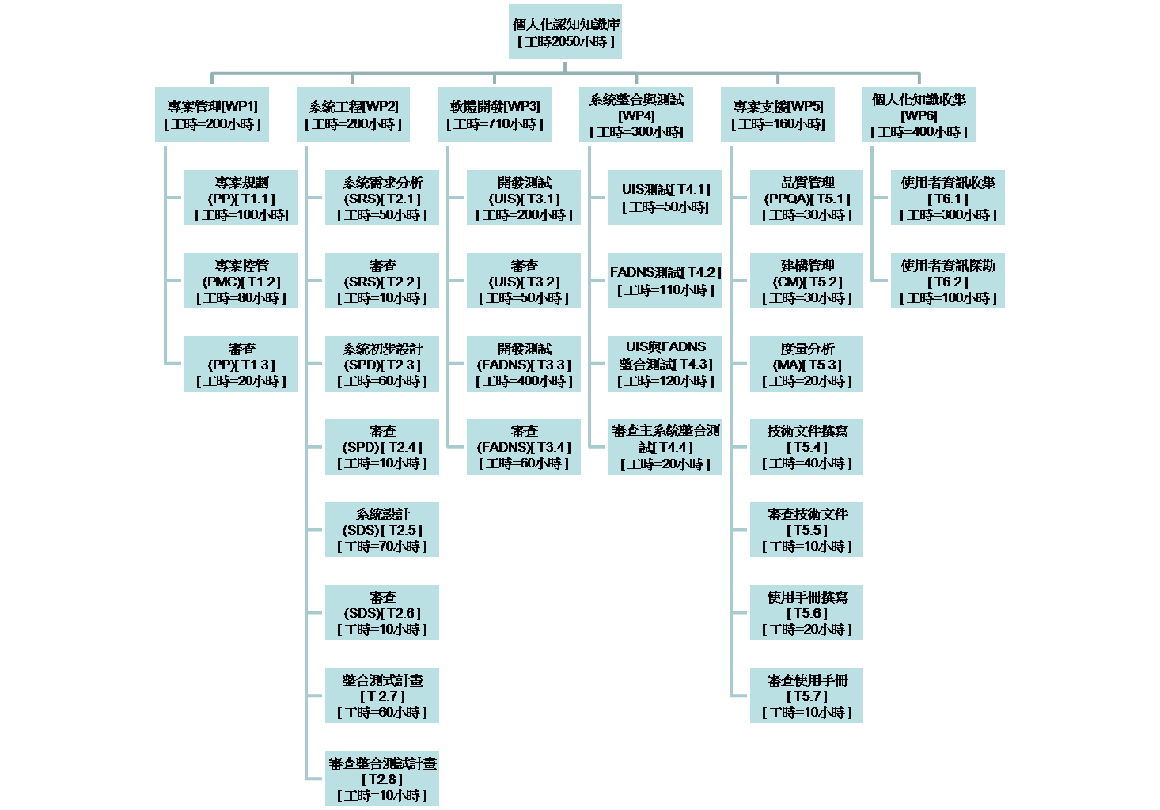

* 1. 工作項目總覽

|  |  |  |  |  |  |  |  |
| --- | --- | --- | --- | --- | --- | --- | --- |
| 識別 | WBS | 任務名稱 | 工作產品 | 交付客戶 | 開始時間 | 完成時間 | 工時 |
| **1** | **WP1** | **專案管理** |  | **否** | **2013/8/1** | **2014/7/31** | **200 人時** |
| 3 | T1.1 | 專案規劃(PP) | 專案執行規劃書 | 否 | 2013/8/1 | 2013/11/30 | 100 人時 |
| 2 | T1.2 | 專案控管(PMC) | 專案執行規劃書 | 否 | 2013/8/1 | 2014/7/31 | 80 人時 |
| 4 | T1.3 | 審查 PP | 專案執行規劃書 | 是 | 2013/11/15 | 2013/11/22 | 20 人時 |
| **5** | **WP2** | **系統工程** |  | **否** | **2013/8/1** | **2014/1/25** | **280 人時** |
| 6 | T2.1 | 系統需求分析(SRS) | 系統需求規格書 | 否 | 2013/8/1 | 2013/9/28 | 50 人時 |
| 7 | T2.2 | 審查 SRS | 系統需求規格書 | 是 | 2013/10/1 | 2013/10/8 | 10 人時 |
| 8 | T2.3 | 系統初步設計(SPD) | 系統初步設計書 | 否 | 2013/10/9 | 2013/11/8 | 60 人時 |
| 9 | T2.4 | 審查 SPD | 系統初步設計書 | 是 | 2013/11/9 | 2013/11/12 | 10 人時 |
| 10 | T2.5 | 系統設計(SDS) | 系統設計規畫書 | 否 | 2013/11/13 | 2013/11/23 | 70 人時 |
| 11 | T2.6 | 審查 SDS | 系統設計規畫書 | 是 | 2013/11/26 | 2013/11/30 | 10 人時 |
| 12 | T2.7 | 整合測試計畫 | 整合測試格式書 | 否 | 2013/12/3 | 2014/1/18 | 60 人時 |
| 13 | T2.8 | 審查整合測試計畫 | 整合測試格式書 | 是 | 2014/1/21 | 2014/1/25 | 10 人時 |
| **14** | **WP3** | **軟體開發** |  | **否** | **2013/12/3** | **2014/4/30** | **710 人時** |
| 15 | T3.1 | UIS開發測試 | 原始碼程式 | 否 | 2013/12/3 | 2014/2/1 | 200 人時 |
| 16 | T3.2 | 審查UIS | 測試報告書 | 是 | 2014/2/4 | 2014/2/8 | 50 人時 |
| 17 | T3.3 | FADNS開發測試 | 原始碼程式 | 否 | 2014/2/25 | 2014/4/19 | 400 人時 |
| 18 | T3.4 | 審查FADNS | 測試報告書 | 是 | 2014/4/22 | 2014/4/30 | 60 人時 |
| **19** | **WP4** | **系統整合測試** |  |  | 2014/3/6 | 2014/5/20 | **300 人時** |
| 20 | T4.1 | UIS測試 | 整合測試格式書 | 否 | 2014/3/6 | 2014/3/20 | 50 人時 |
| 21 | T4.2 | FADNS測試 | 整合測試格式書 | 否 | 2014/3/21 | 2014/4/17 | 110 人時 |
| 22 | T4.3 | UIS與FADNS測試 | 整合測試格式書 | 否 | 2014/4/18 | 2014/5/15 | 120 人時 |
| 23 | T4.4 | 審查主系統整合測試 | 整合測試格式書 | 否 | 2014/5/16 | 2014/5/20 | 20 人時 |
| **24** | **WP5** | **專案支援** |  | **否** | **2013/8/17** | **2014/6/28** | **160 人時** |
| 25 | T5.1 | 品質管制(PPQA) | PPQA Plan | 否 | 2013/8/17 | 2014/6/28 | 30 人時 |
| 26 | T5.2 | 建構管理(CM) | CM Plan | 否 | 2013/8/17 | 2014/6/28 | 30 人時 |
| 27 | T5.3 | 度量分析(MA) | MA Plan | 否 | 2013/8/17 | 2014/6/28 | 20 人時 |
| 28 | T5.4 | 技術文件撰寫 | 技術報告 | 否 | 2014/4/12 | 2014/6/7 | 40 人時 |
| 29 | T5.5 | 審查技術文件 | 技術報告 | 否 | 2014/6/10 | 2014/6/13 | 10 人時 |
| 30 | T5.6 | 使用手冊撰寫 | 使用手冊/講義 | 否 | 2014/6/14 | 2014/6/24 | 20 人時 |
| 31 | T5.7 | 審查使用手冊 | 使用手冊/講義 | 否 | 2014/6/25 | 2014/6/28 | 10 人時 |
| **32** | **WP6** | **個人化知識收集** |  |  | **2013/12/4** | **2014/6/25** | **400 人時** |
| 33 | T6.1 | 使用者資訊收集 | 原始資料 | 否 | 2013/12/4 | 2014/5/30 | 300 人時 |
| 34 | T6.2 | 使用者資訊探勘 | 探勘資料 | 否 | 2014/5/20 | 2014/6/25 | 100 人時 |

* 1. 工作項目內容

**WP1 專案管理**

|  |  |  |
| --- | --- | --- |
| 工作項目編號/名稱 | T1.1 / 專案規劃(PP) | |
| 工作內容說明 | 負責專案規劃工作、建立並維護專案執行規劃書。 | |
| 工作產品/格式 | 專案執行規劃書 / 文件 | |
| 工作複雜度/規模估計 | 高 / 30頁 | |
| 需求技能與知識 | 專案管理 | |
| 工作時程 | 88工作天 | |
| 需求資源 | 人力 | 100人時 |
| 硬體設備 | PC |
| 硬體材料 |  |
| 軟體工具 | MS Word, MS Project、MS Visio、MS EXCEL |
| 其他 | PP專案規劃流程 |
| 與其他工作項目的 相依性 | T1.3,T2.1,T5.2 (CM),T5.3 (MA) | |
| 工作排程限制 | 102/11/2 前必須完成系統需求規格書。  102/11/2 前必須完成專案執行規劃書。 | |
| 備註 |  | |

|  |  |  |
| --- | --- | --- |
| 工作項目編號/名稱 | T1.2 / 專案控管(PMC) | |
| 工作內容說明 | 執行專案監控與調度工作 | |
| 工作產品/格式 | 專案執行規劃書 / 文件 | |
| 工作複雜度/規模估計 | 中 / 20頁 | |
| 與其他工作項目的相依性 | T6.3 (MA) | |
| 需求技能與知識 | 專案管理 | |
| 工作時程 | 261工作天 | |
| 需求資源 | 人力 | 80人時 |
| 硬體設備 | PC |
| 硬體材料 |  |
| 軟體工具 | MS Word, MS Project |
| 其他 | PMC專案監控流程 M&A度量與分析流程 |
| 工作排程限制 | 這是專案全程活動，排程與專案全程時間相同。 | |
| 備註 |  | |

|  |  |  |
| --- | --- | --- |
| 工作項目編號/名稱 | T1.3 / 審查 PP | |
| 工作內容說明 | 針對專案執行規劃書的各項工作進行計畫審查工作 | |
| 工作產品/格式 | 專案執行規劃書 / 文件 | |
| 工作複雜度/規模估計 | 中 / 30頁 | |
| 與其他工作項目的相依性 | T1.1,T2.5 | |
| 需求技能與知識 | 專案管理 | |
| 工作時程 | 6工作天 | |
| 需求資源 | 人力 | 20人時 |
| 硬體設備 | PC |
| 硬體材料 |  |
| 軟體工具 | MS word、MS Project、MS Visio |
| 其他 |  |
| 工作排程限制 | 2013/11/2前必須完成專案執行規劃書。 | |
| 備註 |  | |

* 1. 專案估算方法

本節說明2.4中工作包與工作項目大小及複雜度之估算模型及估算參數說明(Parameters or Rationale)，其大小與複雜度可以用Line of Code, Number of Logic Gates, Number of Pages等估計之。而主要的估算模型在此採用專家法，其為透過個人專家的專業判斷，來進行估算。

估算模型：

□ COCOMO

□ COCOMOII

■ 單元估算累加法(Bottom-up，將工作劃分為較小單元進行估算，再行累加)

■ 專家法(透過個人專業判斷，進行估算)

■ 經驗法(根據歷史資料)

□ 其他估算方式

1. 時程及查核點
   1. 專案開發生命週期意義

根據ISO 12207程序中的工程技術ENG.1所述，專案開發有七個階段：系統需求分析及設計、軟體需求分析、軟體設計、軟體建構、軟體整合、軟體測試、系統整合及測試等。

本專案由於技術和規格明確故使用瀑布模式進行開發，分成四個階段：

* P1: 需求與規格發展階段
* P2: 系統開發階段
* P3: 系統整合階段
* P4: 專案結案階段

各階段時程安排如下：

|  |  |  |  |  |  |  |  |  |  |  |  |  |  |  |  |  |  |  |
| --- | --- | --- | --- | --- | --- | --- | --- | --- | --- | --- | --- | --- | --- | --- | --- | --- | --- | --- |
| 階段 | 開始時間 | 完成時間 | 2013年 | | | | | | | | | 2014年 | | | | | | |
| 8 | 9 | | 10 | | | 11 | | 12 | 1 | 2 | 3 | 4 | 5 | 6 | 7 |
| P1 | 2013/8/1 | 2014/11/9 |  | |  | |  |  | |  | |  |  |  |  |  |  |  |
| P2 | 2013/11/13 | 2014/4/30 |  | |  | |  |  | |  | |  |  |  |  |  |  |  |
| P3 | 2014/4/01 | 2014/5/20 |  | |  | |  |  | |  | |  |  |  |  |  |  |  |
| P4 | 2014/6/25 | 2014/7/31 |  | |  | |  |  | |  | |  |  |  |  |  |  |  |
| P5 | 2013/12/4 | 2014/6/25 |  | |  | |  |  | |  | |  |  |  |  |  |  |  |

* 1. 查核點說明

|  |  |  |  |
| --- | --- | --- | --- |
| 查核點 | 預定時間 | 查核點概述 | 技術文件 |
| M1 | 2013/11/2 | 驗收系統需求規格書 | 系統需求規格書(T2.2) |
| M2 | 2013/11/2 | 驗收專案執行規劃書 | 專案執行規劃書(T1.3) |
| M3 | 2014/2/4 | 驗收使用者介面子系統功能測試報告 | 使用者介面子系統功能測試報告(T3.2) |
| M4 | 2014/2/25 | 驗收跌倒意外偵測通報子系統功能測試報告 | 跌倒意外偵測通報子系統功能測試報告(T3.4) |
| M5 | 2014/1/21 | 驗收整合測試規格書 | 整合測試規格書(T2.8) |
| M6 | 2014/5/16 | 驗收主系統之整合測試報告書 | 主系統之整合測試報告書(T4.4) |
| M7 | 2014/6/10 | 驗收技術文件 | 技術文件(T5.5) |
| M8 | 2014/6/25 | 驗收使用手冊 | 使用手冊(T5.7) |

* 1. 時程

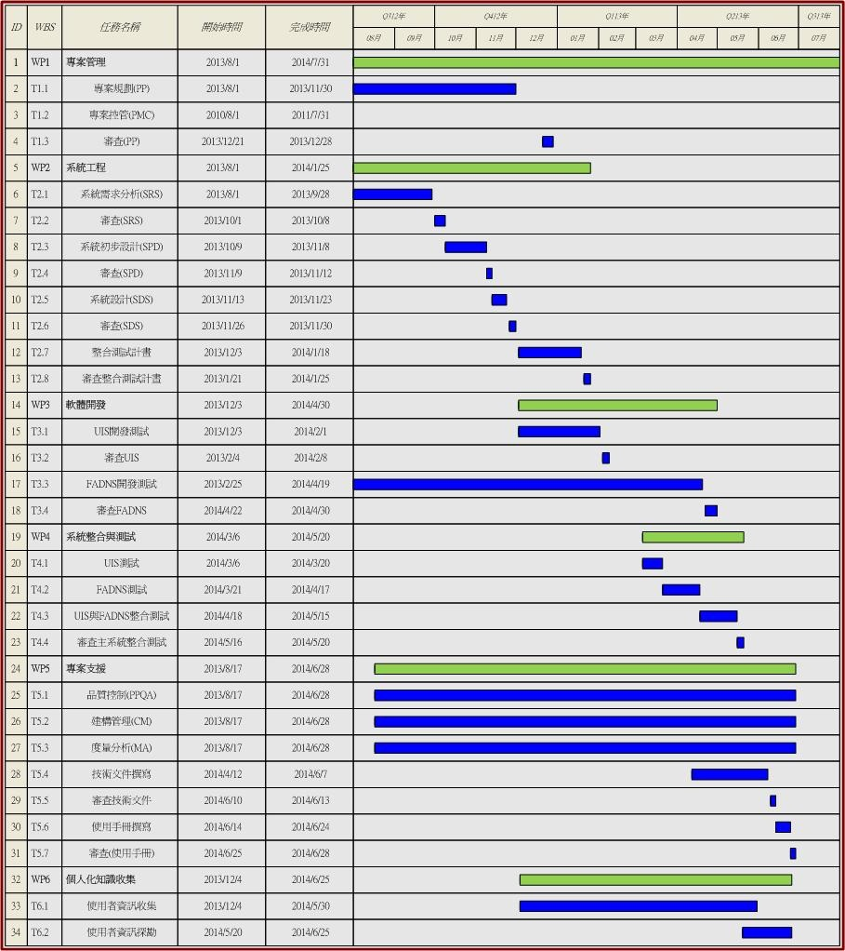

* 1. 時程與進度審核監控機制說明

本專案對於進行中的工作採用一個月監控一次，由專案負責人針對所完成的工作比例進行進度審視的方式。而需要實施矯正措施時，其矯正基準為10%，當進度落後超過10%必須實施矯正措施。

矯正措施為由專案負責人邀請相關人員召開會議，討論如何修改時程規劃，並實行之。本專案的監控項目如下所列：（下面為預設監控項目，但計畫執行中可依此監控項目對計畫之重要性及計畫資源情況，設定是否為監控項目）

* 1. 系統規格分析完成

|  |  |  |
| --- | --- | --- |
| 監控時點 | 矯正基準 | 矯正機制 |
| 2013/10/8 | SRS完成 | 明確列出未完成的部分, 之後每隔2日確認完成的進度 |
| 2013/11/30 | SDS完成 | 明確列出未完成的部分, 之後每隔2日確認完成的進度 |
| 2013/12/28 | PP完成 | 明確列出未完成的部分，之後每隔2日確認完成的進度 |

* 1. 軟體開發完成

|  |  |  |
| --- | --- | --- |
| 監控時點 | 矯正基準 | 矯正機制 |
| 2014/2/8 | 完成User Interface Subsystem (UIS)開發 | 明列未完成的部分, 於2/19前完成並review |
| 2014/4/30 | 完成Falling Accident Detection Notification System (FADNS)子系統測試 | 明列未完成的部分, 於5/3前完成並review |

* 1. 系統開發完成

|  |  |  |
| --- | --- | --- |
| 監控時點 | 矯正基準 | 矯正機制 |
| 2014/4/16 | 軟體開發測試完成 | 列出落後之百分比數並加派人力於之後每日監控進度直至趕上進度 |
| 2014/5/20 | 系統軟硬體整合測試完成 | 列出落後之百分比數並加派人力於之後每日監控進度直至趕上進度 |

1. 專案成員工作指派
   1. 計畫成員指派

本專案的工作指派是以工作項目(Task, T)為單位進行分派

|  |  |  |  |  |  |
| --- | --- | --- | --- | --- | --- |
| 成員名單與縮寫對照表 | | | | | |
| 縮寫 | 姓名 | 縮寫 | 姓名 | 縮寫 | 姓名 |
| YHF |  | YHC |  | CJL |  |
| WJW |  | CWC |  | AL | 全體人員 |

|  |  |  |  |
| --- | --- | --- | --- |
| 工作編號 | 名稱 | 工作階段 | 參與人員/負責人 |
| T1.1 | 專案規劃(PP) | 專案規劃 | AL / YHC |
| T1.2 | 專案控管（PMC） | 計畫全程 | AL / YFH |
| T1.3 | 審查PP | 專案規劃 | AL / YFH |
| T2.1 | 系統需求分析 (SRS) | 需求發展階段 | AL / WJW |
| T2.2 | 審查SRS | 需求發展階段 | AL / YFH |
| T2.3 | 系統初步設計 (SPD) | 系統開發階段 | AL / WJW |
| T2.4 | 審查 SPD | 系統開發階段 | AL / YFH |
| T2.5 | 系統設計 (SDS) | 系統開發階段 | AL / MCH |
| T2.6 | 審查SDS | 系統開發階段 | AL / YFH |
| T2.7 | 撰寫整合測試計畫 | 系統開發與整合階段 | YHC, MCH, CWC / WJW |
| T2.8 | 審查整合測試計畫 | 系統開發與整合階段 | AL / YFH |
| T3.1 | UIS子系統開發 | 系統開發與整合階段 | WJW, CWC / WJW |
| T3.2 | 審查UIS | 系統開發與整合階段 | AL / YFH |
| T3.3 | FADNS子系統開發 | 系統開發與整合階段 | WJW, CWC / WJW |
| T3.4 | 審查FADNS | 系統開發與整合階段 | AL / YFH |
| T4.1 | UIS測試 | 系統開發與整合階段 | YHC, CJL / CWC |
| T4.2 | FADNS測試 | 系統開發與整合階段 | CJL, CTW, CJL / WJW |
| T4.3 | UIS與FADNS整合測試 | 系統開發與整合階段 | YHC, CJL / WJW |
| T4.4 | 主系統整合與測試審查 | 系統開發與整合階段 | AL / YFH |
| T5.1 | 品質管制（PPQA） | 計畫全程 |  |
| T5.2 | 建構管理（CM） | 計畫全程 |  |
| T5.3 | 度量分析（MA） | 計畫全程 |  |
| T5.4 | 技術文件撰寫 | 計畫結案階段 | YHC, CWC, CJL / WJW |
| T5.5 | 審查技術文件 | 計畫結案階段 | AL / YFH |
| T5.6 | 使用手冊撰寫 | 計畫結案階段 | WJW, CJL, YHC / CWC |
| T5.7 | 審查使用手冊 | 計畫結案階段 | AL / YFH |
| T6.1 | 使用者資訊收集 | 系統開發與整合階段 | YHC, CJL, WJW / CWC |
| T6.2 | 使用者資訊探勘 | 系統開發與整合階段 | CWC, CJL, YHC / WJW |

* 1. 調整專案成員

本專案將以MS Project的軟體隨時瞭解專案的進度，並適時地調整人力，以便維持專案的進度。當雇用新人時，將重新為工作量產生新的報表，計算並檢查計畫成員之工作量。本專案人力的配置皆以其專長來配置任務，因此專案初期暫不需做調整。

* 1. 專案專業知識與技能需求

|  |  |  |  |
| --- | --- | --- | --- |
| 專業技能及知識 | 預估需要人數 | 預計受訓人員 | 說明 |
| JAVA程式設計 | 2 | 0 | 本專案的成員已有相關經驗 |
| MySQL資料庫管理 | 1 | 0 | 本專案的成員已有相關經驗 |

* 1. 成員參與情況監控機制說明

(說明監控成員參與情況之實施矯正措施基準及機制)

1. 本專案對於「成員參與情況」之監控頻率(progress/milestones review)以一個月監控一次為原則。
2. 實施矯正之基準(如2.2.3所示)
3. 實施矯正之基準及其措施：當進度落後超過基準而必須實施矯正措施時，由**專案負責人**邀請**相關人員**召開會議，討論如何所要行的措施。如果牽涉到「修改時程」之規劃，則必須邀集使用者單位共同討論。若僅是工作量分配不當的問題，則以重新工作分派為之。
4. 專案經費規劃
   1. 計畫總經費分配

|  |  |  |  |  |
| --- | --- | --- | --- | --- |
| 科 目 | 預 估 數 | | | 合 計 |
| 1.業務費(含人事費) | 512,000 |  |  | 512,000 |
| 2.國外差旅費 | 80,000 |  |  | 80,000 |
| 3.管理費 | 58,000 |  |  | 58,000 |
| 合 計 | | | | 650,000 |

* 1. 工作經費

|  |  |  |  |  |  |
| --- | --- | --- | --- | --- | --- |
| 工作  編號 | 經費描述 | 人事費 | 管理費 | 其它  費用 | 合計 |
| T1.1 | 專案規劃(PP) | 24000 |  | 40000 | 64000 |
| T1.2 | 專案控管（PMC） | 24000 | 20000 |  | 50000 |
| T1.3 | 審查PP | 12000 |  |  | 12000 |
| T2.1 | 系統需求分析 (SRS) | 24000 |  | 20000 | 44000 |
| T2.2 | 審查SRS | 12000 |  |  | 12000 |
| T2.3 | 系統初步設計 (SPD) | 18000 |  |  | 18000 |
| T2.4 | 審查 SPD | 12000 |  |  | 12000 |
| T2.5 | 系統設計 (SDS) | 24000 |  | 20000 | 44000 |
| T2.6 | 審查SDS | 12000 |  |  | 12000 |
| T2.7 | 撰寫整合測試計畫 | 12000 |  |  | 12000 |
| T2.8 | 審查整合測試計畫 | 12000 |  |  | 12000 |
| T3.1 | UIS 子系統開發 | 34000 |  |  | 34000 |
| T3.2 | 審查(UIS) | 12000 |  |  | 12000 |
| T3.3 | FADNS 子系統開發 | 34000 |  |  | 49000 |
| T3.4 | 審查(FADNS) | 16000 |  |  | 16000 |
| T4.1 | UIS 測試 | 16000 |  |  | 16000 |
| T4.2 | FADNS 測試 | 16000 |  |  | 26000 |
| T4.3 | UIS 與 FADNS 整合測試 | 16000 |  |  | 26000 |
| T4.4 | 審查主系統整合測試 | 16000 |  |  | 31000 |
| T5.1 | 品質管制（PPQA） | 0 |  |  | 0 |
| T5.2 | 建構管理（CM） | 0 | 20000 |  | 20000 |
| T5.3 | 度量分析（MA） | 0 |  |  | 0 |
| T5.4 | 技術文件撰寫 | 12000 |  |  | 12000 |
| T5.5 | 審查 技術文件 | 12000 |  |  | 12000 |
| T5.6 | 使用手冊撰寫 | 12000 |  |  | 12000 |
| T5.7 | 審查 使用手冊 | 12000 |  |  | 12000 |
| T6.1 | 使用者資料收集 | 20000 | 9000 |  | 30000 |
| T6.2 | 使用者資訊探勘 | 18000 | 9000 |  | 28000 |
| 合計 |  | 432,000 | 58,000 | 80,000 | 570,000 |

* 1. 人事費用

|  |  |  |  |
| --- | --- | --- | --- |
| 工作計畫需求人力: 2128 人時 總人事費: 628,000 元 | | | |
| 職級 | 單位(月、時) | 人事費概算 | 備 註 |
| 正工程師/正管理師  兼職工程師/管理師  副工程師/副管理師  助理工程師/助理管理師  技術員/辦事員(含)以下  其他 (加班費用，不列人年) | 2050 時 | 420,000 | ( 6,000元/月)    ( 1400元/月) |

* 1. 預算監控機制說明

本專案有關於預算的監控機制為：

1. 監控頻率：每月監控一次。
2. 實施矯正之基準及其措施：預算使用超過10%即必須實施矯正措施。矯正措施為開會決定如何節省支出。
3. 資料管理
   1. 資料管理計畫

本計畫資料管理與儲存方式將分為五種：

1. **原始程式碼：**所有的**原始程式碼**使用一台Linux主機上面的CVS伺服器進行管理， Client端則使用CVS來進行簽入與簽出。並由本專案負責建構管理人員每月進行一次備份動作，將程式碼由部門Linux主機上複製一份到檔案伺服器。

備註：每當本專案所有的程式碼要建立基準時，負責「建構管理」工作的人員負責把所要建立的基準複製一份到檔案所在之主機上，並壓成一個壓縮檔，接下來再依**CM**程序進行建構管理。

1. **電子文件及可執行檔：**原始程式碼以外的**電子文件**或可執行檔案，使用檔案伺服器中個人的**網路硬碟**帳號進行管理，並本專案的負責人每一個月進行一次備份動作，保留最近四個月內的備份。
2. **與計畫相關之電子郵件：**統一在信件主旨最前面加上一致的標籤(例如:[SSCMS_KMS])，再同時寄給本專案的資料管理人員(建構管理人員支援資料管理)負責保管。
3. **纸本文件或光碟資料**：由本專案的資料管理人員負責保管。
4. **其他：**由各自系統負責的人員管理。
   1. 列管資料總覽

|  |  |  |  |  |  |  |  |  |  |
| --- | --- | --- | --- | --- | --- | --- | --- | --- | --- |
| 資料名稱 | 管理  方式 | 版本  控管 | 建構  管理 | 技資  管理 | 機密  等級 | 產生  週期 | 資料  提供者 | 資料  使用者 | 備註 |
| 專案執行規劃書 | 2 | 是 | 是 | 否 | 密 | Event | 專案負責人 | 計畫成員 |  |
| 系統需求規格書 | 2、5 | 是 | 是 | 是 | 密 | Event | 專案負責人 | 計畫成員 |  |
| 系統設計規格書 | 2、5 | 是 | 是 | 是 | 密 | Event | 專案負責人 | 計畫成員 |  |
| 原始程式碼 | 1、5 | 是 | 是 | 是 | 密 | Monthly | 專案負責人 | 計畫成員 |  |
| 整合測試報告 | 2 | 是 | 是 | 否 | 密 | Event | 專案負責人 | 計畫成員 |  |
| 會議記錄 | 2、4 | 否 | 否 | 否 | 密 | Event | 專案負責人 | 計畫成員 |  |
| 專案相關表單 | 2、4、5 | 否 | 否 | 否 | 密 | Event | 專案負責人 | 計畫成員 |  |
| 計畫結案報告 | 4 | 否 | 否 | 否 | 密 | Event | 專案負責人 | 計畫成員 |  |
| 工作指派與討論的電子郵件 | 3 | 否 | 否 | 否 | 密 | Event | 專案負責人 | 計畫成員 |  |

(備註：機密等級”密”表示：只有計畫相關人員及上層主管可讀取，資料提供者參閱4.1)

* 1. 列管資料監控機制說明

(說明監控列管資料之實施矯正措施基準及機制)

本專案監控列管資料之矯正措施基準與機制為：

1. 監控頻率：**每月**監控一次。
2. 實施矯正之基準及其措施：資料管理所列管的所有資料都必須按照資料管理計畫的方式進行，如果發現任何的資料未按資料管理計畫保管或備份，都必須立刻進行矯正，矯正措施為**立即增補**。
3. 風險評估規劃
   1. 風險項目評估

(依據計畫性質界定風險項目並評估其影響程度及發生機率,並排定管理優先順序)

|  |  |  |  |  |
| --- | --- | --- | --- | --- |
| 優先順序 | 風險項目 | 發生  可能性 | 影響  程度 | 備註 |
| 1 | 軟體系統無法安裝於客戶端的伺服主機中 | 15% | 高 | 準備「備援主機」 |
| 2 | 系統開發人員的異動 | 10% | 高 | 其他人員先支援 |
| 3 | 硬碟的損毀(病毒) | 5% | 高 | 備份 |

* 1. 風險監控機制說明

本專案**監控風險**之實施矯正措施基準及機制為：

1. 監控頻率：**每月**監控一次。
2. 實施矯正之基準及其措施：一旦監控發現風險確實發生，必須立刻進行矯正程序，確保計畫目標能夠順利完成。矯正措施為邀請計畫參與人員開會討論是否**修改進度**。
3. 建構管理計畫 (CM Plan)
   1. 目的

在本專案中之建構管理的目的為「建立」並「維持」工作產品的一致性，要達到此目標，本專案使用下列的屬性：

1. 建構標示 (configuration identification)
2. 建構控制 (configuration control)
3. 建構狀態記錄 (configuration status accounting)
4. 建構審核 (configuration audits)
   1. 相關事項
      1. 建構控制小組

本專案之建構控制小組由專案負責人張XX(CU)、資工所黃XX(YC)與廖XX(HY)共同組成，負責建構異動授權事宜。當有異動時，由黃XX(CS)提出申請，張XX(MS)紀錄，再由負責人張XX確認。

* + 1. 建構管理項目

經由CM SP1.1找出下列的建構管理項目(參閱6.2)

|  |  |  |  |  |  |  |  |
| --- | --- | --- | --- | --- | --- | --- | --- |
| 項目  編號 | 資料名稱 | 版本  控管 | 建構  類別 | 產生  週期 | 資料  提供者 | 資料  使用者 | 備註 |
| 1 | 專案執行規劃書 | 是 | A | Event |  | 計畫成員 |  |
| 2 | 系統需求規格書 | 是 | A | Event |  | 計畫成員 |  |
| 3 | 系統設計規格書 | 是 | A | Event |  | 計畫成員 |  |
| 4 | 整合測試計劃書 | 是 | A | Event |  | 計畫成員 |  |
| 5 | 原始程式碼 | 是 | B | Monthly |  | 計畫成員 |  |
| 6 | 整合測試報告 | 是 | C | Event |  | 計畫成員 |  |

建構分類：A屬於計畫書或規格書，B屬於原始程式碼或執行檔，C屬於報告資料

* + 1. 建構管理系統

在本專案中的所有**建構管理項目(如6.2.1所列)**使用一台Linux主機上面的CVS伺服器進行管理，計畫成員的Client端則使用CVS來進行簽入與簽出作業。並由本專案負責建構管理的人員(參閱專案分工表)每月進行一次備份動作，將程式碼由部門Linux主機上複製一份到檔案伺服器。

* 1. 建構作業程序

1. 規畫建構項目：建構控制部門規劃那些將被納入建構管理的建構項目、文件及相關的工作。
2. 建立建構項目：建構控制部門建立建構項目的各項相關活動，包括提出建立建構項目申請、審查申請的建構項目、建立基準項目及製作基準說明文件等活動。
3. 需求變更申請：由專案負責人提出建構項目的變更需求申請。
4. 管制建構項目變更：由建構控制小組追蹤與控制建構項目的異動狀態。
5. 記錄並提供狀況報告：由專案負責人及專案成員提供建構項目變異的相關記錄(參閱8.4.1)予建構控制小組。
6. 執行建構稽核：建構控制部門每個月定期檢視建構管理項目，以確認其正確性與完整性。(參閱8.4.2)
   1. 建構管理記錄與稽核
      1. 建構管理記錄

建構管理執行人員需提供的建構狀況記錄，而此記錄視同品質記錄。

* + 1. 建構管理稽核

為達成對於建構管理系統中的項目的正確性，本專案的建構管理人員需要於每月定時檢視建構管理項目以確認其結構的完整性。

1. 度量與分析記畫 (M&A Plan)
   1. 目的

強調客觀蒐集產品、流程及專案資訊，以提供給專案人員及管理者及時作出決策；度量與分析相關技術可擴大應用於組織與專案層次，使用統計與量化方法管理產品品質、服務品質與流程績效，自瞭解過去的績效來預測未來的績效，亦即實施量化的專案與流程管理，達成品質與流程績效的目標。

* 1. 蒐集資訊的目的與資訊需求

|  |  |  |
| --- | --- | --- |
| 序 號 | 目 的 | 資 訊 需 求 |
| 1 | 客戶滿意度 | 客戶的反應、支援客戶的狀況 |
| 2 | 時程與進度 | 里程碑完成狀況、工作單元進度 |
| 3 | 資源與成本 | 支出、各項資源支援的程度 |
| 4 | 產品品質 | 系統或功能品質、介面的良劣 |
| 5 | 客戶需求的穩定程度 | 客戶需求的異動 |
| 6 | 產品大小 | 每個子系統的大小、功能大小 |

* 1. 基礎度量

|  |  |  |
| --- | --- | --- |
| 序 號 | 度 量 | 因 子 |
| 1 | 客戶滿意度度量 | 經由客戶問題的反應：與客戶互動的時間 |
| 2 | 里程碑完成狀況、工作單元進度 | 里程碑完成的時間、階段中工作單元完成度 |
| 3 | 支出、各項資源支援的程度 | 專案人員投入的工作時數、實際支出數 |
| 4 | 系統或功能品質、介面的良劣 | 系統或功能之錯誤數、使用者反應介面問題數 |
| 5 | 客戶需求的異動 | 客戶需求異動個數、可行個數、無法修改個數 |
| 6 | 每個子系統的大小、功能大小 | 每個子系統的程式行數、功能數 |

* 1. 度量與分析工具

本專案使用MS Project與MS Excel作為分析上述各項資訊的工具。

1. 流程與產品品質保證計劃 (PPQA Plan)
   1. 目的

本專案的流程與產品品質保證計劃主要是提供專案所有人員對於產品的品質能以客觀且深入了解其流程與相關產品，流程能使專案人員了解產品製成步驟，產品品質保證計劃讓專案人員明白產品品質的優劣來補正缺失，使其在執行工作時能更加順暢，並且讓產品更符合客戶的需要。

* 1. 客觀檢視流程與產品

本專案的檢視流程為：

1. 與專案負責人共同檢查程式設計流程、程式單元審查與單元測試皆符合「程式設計規格書」中所述。
2. 檢查由「程式單元審查」所獲得的執行項目皆能處理並由專案負責人簽認。
3. 確認所有程式單元皆能符合「程式設計規格書」的規格來設計。
4. 檢視表

|  |
| --- |
| 專案軟體實作與單元測試流程檢核表 |
| 專案名稱：行動健康監控平台中有關推論與預測系統  檢視日期： 年 月 日 製 表： |
| 一、 程式設計  ____Code and the traceability matrix are prepared and kept current and consistent based on approved software requirement changes.  ____Code walkthroughs (peer review) evaluate compliance of the code to the approved design, identify defects in the code, and alternatives are evaluated and reported.  ____Code walkthroughs are conducted in accordance with Peer Review Process.  ____Changes to code are identified, reviewed, and tracked to closure.  ____Code is maintained under configuration management.  ____Code changes undergo peer review before they are incorporated into the software baseline.  二、 整合測試  ____Software unit testing is carried out in accordance with the approved standards and procedures described in the Software Development Plan.  ____Record Each input for unit test as well as the corresponding results.  ____Ensure that unit testing is able to handle abnormal input or process.  ____Results of unit testing are documented in the Unit Testing Folder. |

* 1. 品質保證監控機制

1. 專案負責人隨時與客戶保持聯繫，務必讓客戶滿意產品。
2. 專案負責人隨時與專案發展人員溝通，確認所有的問題能得到解決。
3. 所有的問題與解決流程皆需要建立記錄，此記錄以MS Excel的方式存放，可提供未來分析之用。
   1. 管理架構

本專案的PPQA主要由雲科大的專案人員負責。